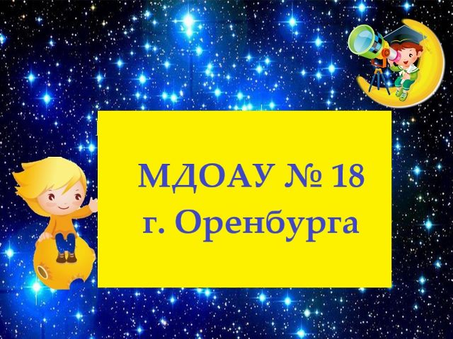

Практические рекомендации для родителей

«Игры с песком и водой»

Подготовила:

Оверина Ю.В.,

педагог-психолог

МДОАУ № 18

Август, 2023 г.

Игра «Топчем дорожки»
Цель: знакомство со свойствами песка, развитие координации движений.
Содержание: взрослый с малышом шагает по песку, оставляя следы, при этом можно приговаривать: «Большие ноги шли по дороге: То-о-п, то-о-п, то-о-п. Маленькие ножки бежали по дорожке: Топ-топ-топ! Топ! Топ-топ-топ! Топ!». Взрослый и ребенок могут изменять эту игру, изображая того, кто может оставлять большие и маленькие следы. Большие следы оставляет косолапый медведь. Маленькие следы оставит после себя маленькая белочка.
Игра «Волшебные отпечатки на песке»
Цель: знакомство со свойствами песка, развитие координации движений.
Содержание: родитель и малыш оставляют отпечатки на мокром песке своих рук и ног, а затем дорисовывают их или дополняют камешками, чтобы получились веселые мордочки, рыбки, осьминожки, птички и т. д.
Игра «Самодельный водопад»
Цель: развитие моторики рук.
Содержание: Для этой игры вам пригодятся любые игрушки, с помощью которых можно переливать воду: лейка, маленькая мисочка, небольшой кувшинчик или простой пластиковый стакан. Малыш набирает воду в емкость и, выливая ее, создает шумный водопад с брызгами. Обратите внимание крохи, что чем выше водопад, тем громче он "шумит". А если воду подкрасить, то водопад получится разноцветным.
Игра «Попади в цель»
Цель: вырабатывать меткость, дать понятие о расстоянии «ближе» и «дальше».
Содержание: Небольшая группа детей стоит или сидит полукругом на расстоянии 2, 5 метра от таза с водой. Взрослый предлагает ребенку взять мяч из корзины, указывает как встать на расстоянии 1метр от таза, предлагает бросить в него мяч. Если мячик не попал в цель, предлагает бросить еще раз, но встать ближе.
После 3-х мячей ребенок должен собрать их, положить в корзину и сесть на место.
Игра «Чистюли»
Цель: привитие элементарных трудовых навыков.
Дать понятие о «грязном» и «чистом».
Содержание. Взрослый приносит в тазу игрушки, предлагает засучит рукава.
В другой таз наливает теплую воду из ведра и каждому дает поручение: вымыть игрушку. Взрослый вовлекает всю группу детей и разговаривая с ними, подсказывает, что и как мыть.
Затем тряпочкой каждый ребенок вытирает свою игрушку.
Игры с решетом
Цель: развитие тактильных ощущений. Знакомство со свойствами песка.
Содержание. Взрослый показывает, как просеивать песок сквозь решето. Игра станет интереснее, если, просеивая песок, ребенок найдет небольшие игрушечные фигурки (например, из «Киндер- сюрприза»)
Игра «Что я закопала в песок?»
Цель: развитие внимания, памяти, наблюдательности.
Содержание. Взрослый показывает 2-3 игрушки, спрашивает у детей по очереди, как называются эти игрушки. Затем предлагает всем повернуться спиной к песочнице и одну из них закапывает в песок. По сигналу: «Готово!», «Можно!», дети поворачиваются и отгадывают, какая зарыта в песок. Отвечает тот ребенок, которого назвал родитель. Игрушка выкапывается. Если ребенок правильно назвал, ему все хлопают в ладоши.
Игра повторяется, постепенно увеличивается количество игрушек.
Эту игру можно разнообразить: не все отворачиваются, а только отгадывающий. Все смотрят и слушают ответы.
Если ребенок правильно отгадал, то выбирает другого, а сам закапывает игрушку.

